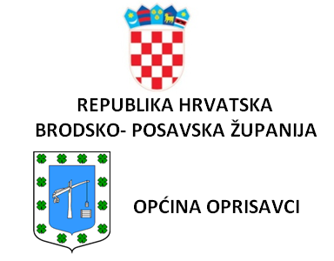

OPĆINSKO VIJEĆE

KLASA: 024-01/26-02/07
URBROJ: 2178-14-01-26-1
U Oprisavcima, 6. ožujka 2026.

Predmet: P O Z I V na 6. sjednicu Općinskog vijeća Općine Oprisavci

- članovima Općinskog vijeća Općine Oprisavci
- Općinskom načelniku

Na temelju članka 31. Statuta Općine Oprisavci (“Službeni vjesnik Brodsko-posavske županije ” br. 11/21 i 37/23) i članka 55. Poslovnika Općinskog vijeća Općine Oprisavci (“Službeni vjesnik Brodsko-posavske županije ” br. 12/18 i 25/21 ) sazivam 22. sjednicu Općinskog vijeća Općine Oprisavci koja će se održati u vijećnici u zgradi Općine, Trg Svetog Križa 16, Oprisavci

dana 11.3.2026. (srijeda) u 18.00 sati

Za sjednicu predlažem sljedeći
DNEVNI RED

Usvajanje zapisnika sa 5. sjednice Općinskog vijeća

- Vijećnička pitanja
- Izvješće o radu Općinskog načelnika za razdoblje od 1. srpnja do 31. prosinca 2025. godine
- Izvješća Općinskog načelnika po programima:
a) Izvješće Općinskog načelnika o korištenju sredstava ostvarenih od prodaje, zakupa, dugogodišnjeg zakupa poljoprivrednog zemljišta u vlasništvu Republike Hrvatske i koncesije za ribnjake na području Općine Oprisavci za 2025. godinu
b) Izvješće o korištenju sredstava ostvarenih od šumskog doprinosa za 2025. godinu
c) Izvješće o utrošku naknade za zadržavanje nezakonito izgrađenih zgrada u prostoru za 2025. godinu
4. Izvješće Općinskog načelnika o primjeni agrotehničkih mjera u 2025. godini
5. Izvješće o godišnjem popisu dugotrajne imovine, sitnog inventara, novčanih sredstava te obveza i potraživanja općine Oprisavci sa stanjem 31.12. 2025. godine
6. Program mjera poticanja razvoja poduzetništva na području općine Oprisavci za 2026. godinu
7. Programa mjera za poticanje rješavanja stambenog pitanja na području Općine Oprisavci za 2026. godinu
8. Odluka o sufinanciranju troškova boravka djece s područja Općine Oprisavci u dječjim vrtićima i obrtima za čuvanje djece
9. Odluka o upravljanju i davanju na korištenje društvenih domova na području općine Oprisavci
10. Prijedlog za imenovanje suca porotnika Županijskog suda u Slavonskom Brodu

Molimo Vas da se odazovete pozivu, a u slučaju spriječenosti svoj izostanak opravdate na tel. 035/227-501.

S poštovanjem,

Predsjednik Općinskog vijeća:
Igor Elmauer

